**PEOPLE**

Salah satu bencana alam yang kerap terjadi di Indonesia adalah Tsunami, Berdasarkan data historis, jumlah gempa bumi di zona subduksi Jawa yang terjadi dalam periode waktu 1977-2007 di dalam batas koordinat eperti gambar disamping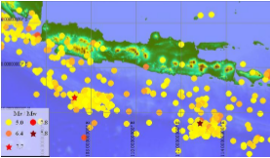, dengan kekuatan gempa lebih besar dari Ms 5.0 dan kedangkalan hiposenter 40 km adalah sekitar 420 kejadian

Pada tanggal 3 Juni 1994, dini hari jam 01.17 waktu setempat telah terjadi gempa dengan kekuatan magnitude gempa Mw= 7.6 di selatan pantai Jawa Timur tepatnya di episenter 10.690 Lintang Selatan, 113,130 Bujur Timur atau sekitar 240 km dari pantai selatan Jawa Timur. Menurut Fujii dan Satake, tipe gempa ini disebut “Tsunami Earthquake”

Dari hasil survei lapangan yang dilakukan pada tanggal 20 Juni sampai 26 Juni 1994 oleh International Tsunami Survey Team (ITST)

Bencana tersebut telah menewaskan korban sekitar 250 jiwa dan ratusan orang cedera, serta jutaan rupiah kerugian harta benda. Korban terbanyak terjadi di daerah Banyuwangi, sehingga terkenal dengan sebutan tsunami Banyuwangi.